GERMÁN HENRÍQUEZ  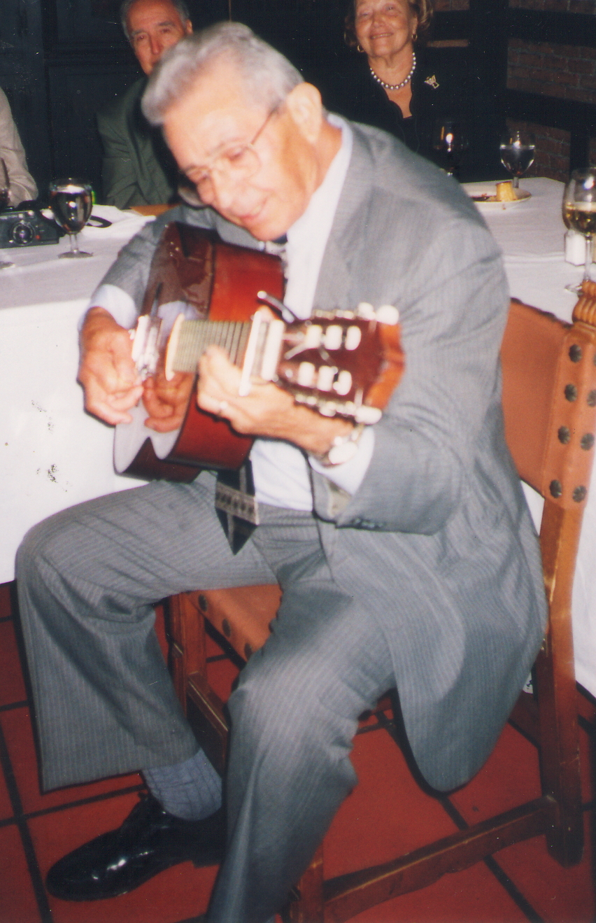  Conocido en el mundo de la décima como "El Poeta de las Palmas", quizá por lo mucho que ama las palmas de su patria, nació en la finca El Laberinto, en Unión de Reyes, un pintoresco pueblo al sur de la provincia de Matanzas, Cuba. Por aquella finca corría (y aún corre) un arroyuelo con el santísimo nombre de “San Andrés”; lugar donde abundan las palmas reales y crece la caña de azúcar más dulce de toda Cuba. Allí, en un bohío (finca adentro), entre el arrullo de los cañaverales, el arroyuelo y la décima que, maternalmente cantaba su madre, vio la luz quien desde su adolescencia comenzó a improvisar esa bella estrofa nacional, de la que tanto se enorgullece y defiende con mucha cubanidad y una gran dosis de "Cucalambeanidad".  En 1962 emigró a Estados Unidos, donde a pesar de las dificultades que significaba adaptarse a un nuevo sistema de vida, no abandonó la décima ni un solo momento. Al comienzo la cantaba en reuniones y conciertos donde lidiaba con los mejores repentistas que, como él, también habían emigrado a EE.UU. En los últimos 28 años, dirige su propio programa sabatino de puntos cubanos, (“Rincón Cubano”) donde a la vez actúa, en compañía de un selecto grupo de repentistas del género decimístico de la ciudad de Tampa, Florida, Estados Unidos. | DECIMARIO  GERMÁN HENRÍQUEZ  "EL POETA DE LAS PALMAS"  TAMPA, FLORIDA, EE.UU.  (Segunda edición) 1998  (Tercera edición) 2010  (Cuarta edición) 2012
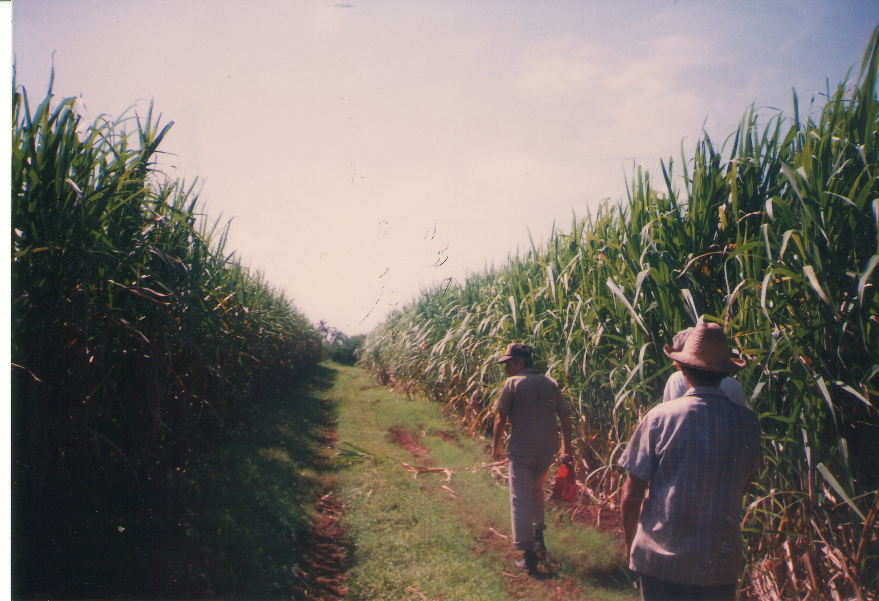  Cañaveral en la finca El Laberinto”, Unión de Reyes, Matanzas Cu a, año 1997. Foto Francisco Henriquez | DECIMARIO  GERMÁN HENRÍQUEZ  "EL POETA DE LAS PALMAS"  TAMPA, FLORIDA, EE.UU.  (Segunda edición) 1998  (Tercera edición) 2010  ,(Cuarta edició
©  DERECHOS RESERVADOS GERMÁN HENRÍQUEZ  TAMPA, FLORIDA, EE.UU.  (Segunda edición, 1998)  (Tercera edición ) 2010  (Cuarta edición) 2012
  POEMA  LA DÉCIMA  RAÍZ ARRIBA  EL JUEGO  BAILARINA Y TONTO  LECTOR  EL TIEMPO  DESVELO  VIOLETAS DEL CIELO  ESCLAVITUD  TÚ Y YO  VOLVERÁ  DICE  ORIGEN DE MI SEUDÓNIMO  DOS SEMBRADORES  LA ESPERANZA  EL BESO  MI CHOZA  EVOCACIÓN  VERDAD UNIVERSAL  PÉSAME  ESPERANDO  JARDINERO  EN EL PUERTO  DUPLICACIÓN  SOPLO  ENGAÑO  DIEZ CEPAS  LA TIERRA  LA PRIMAVERA  EN EL PORTAL  LA CATARATA MÁS ALTA DEL MUNDO  LOS DOS CREPÚSCULOS  VUELO | Pag.  1  2  2  3-4  5  5  6  6  7-8  9  10  10  11-12  12  13  14  15-16  17-18  19-20  20  21-22  22  23-24  24  25-26  26  27-28  28  29  30  31  32  32
LOS DOS CREPÚSCULOS  El crepúsculo auroral  lo mismo que el vespertino,  es como un matiz divino  de impacto sentimental.  Yo de esa hora matinal  y de esa hora vespertina,  he grabado en mi retina  todo el colorido bello,  ese viene a ser el sello  de mi clase campesina.  VUELO  Una mariposa vi  dormida y en toda ella,  con bolígrafo de estrella  muchos versos escribí.  Y al despertar se la di  a una niña, -miel y rosa-  toda escrita, luminosa  daba la impresión de ser,  poema que pude hacer  en forma de mariposa. | LA DÉCIMA  I  La décima se levanta  con su encanto natural,  si un cerebro vertical  la desliza a la garganta.  Se empina como una planta  que bellas flores ofrece,  pero cuando no obedece  el cantor su reglamento,  a la hora del nacimiento  llorando desaparece.  II  ¡Oh! décima, mundo bello  donde la oscuridad brilla,  y es un sueño que se anilla  en las puntas de un destello.  Prenda que no admite sello  de ansias materializadas,  las rimas que son llevadas  con una ilusión cimera  son así como una hilera  de palmas enamoradas.
32 | 1
RAÍZ ARRIBA  En mi patio no ha llovido  en toda la temporada,  y tengo caña sembrada  y un naranjo bien crecido.  Pero el naranjo ha subido  la raíz hasta la nube,  es primer árbol que sube  la raíz y bebe arriba  y no todo el que cultiva  tiene la suerte que tuve.  EL JUEGO  Cerca de aquí una mujer  hipotecó su morada,  se vio en el juego enredada;  rica se quiso volver.  Hoy vive por lo de ayer  triste y sin habitaciones,  cobradores a montones  vienen hasta su presencia...  la ha dejado en la indigencia  la ilusión de los millones. | LA CATARATA MÁS ALTA DEL MUNDO  Con su eterna serenata  de agua, Venezuela goza  de un sueño cuando la roza  la voz de su catarata.  Hasta el cielo se retrata  en su linfa saltarina,  Ángel líquido, agua fina  que hace montañas de espuma  siendo la perenne suma  de su gloria cristalina.  II  Es de ochocientos setenta  y nueve metros de altura,  la mano de la natura  lo más bello representa.  Venezuela está contenta  del cielo a lo más profundo,  en ella todo es fecundo  por una razón innata:  Tiene allí la catarata  más alta de todo el mundo.
2 | 31
EN EL PORTAL  I  Te conocí en el portal  de una vivienda campestre,  eras una flor silvestre  por tu encanto natural.  Un impulso pasional  me llevó cerca de ti,  y en tus miradas leí  un amor dulce y profundo,  como no hay dos en el mundo.  ¡Qué bueno es amar así...!  II  Hoy por darte una sorpresa  de besos largos, he vuelto  y quiero sentirme envuelto  con tu mirada que besa.  Tu voz femenina expresa  el verbo de la dulzura,  porque una abeja segura  de mitigar los agravios,  hizo un panal en tus labios  con su inmedible ternura. | BAILARINA Y TONTO  I  La multitud se alborota.  La bailarina en escena  parece extinguir la pena  que a muchos hombres azota.  De ella la alegría brota,  su cuerpo sensual encanta,  baila, tira flores, canta  y a los hombres se recuesta,,  hierve la sangre, la fiesta  a los caídos levanta.  II  Conocedora del hombre  a todos da su atención,  les ofrece el corazón  pero sin manchar el nombre.  Ellos para que se asombre  le regalan el dinero,  y el astuto tabernero  doble cobra por los tragos,  valido de los estragos  que hace su cuerpo hechicero..
30 | 3
III  Cuando la función termina  los mustios espectadores,  sin dinero y sin sus flores  se marchan de la cantina.  La atractiva bailarina  vuelve a su hogar de mujer  con quien la sabe querer,  y enseña de esa manera  que una cosa es la carrera  y otra cosa es el placer.  IV  Hay hombres que todavía  hacen esos papelazos;  la bailarina en sus brazos  promete caer un día.  Pero cuando se vacía  el bolsillo del idiota  ahí se termina la nota  del piano que la acompaña;  ella se va con su hazaña,  y él con la existencia rota. | LA PRIMAVERA  I  La primavera es amor  porque todo reverdece,  conforme el amor se ofrece  la tierra ofrece la flor.  La mano del Creador  fija su atención en ella,  y cuando con flores sella  la superficie del llano,  admitimos que la mano  del Señor es la más bella.  II  Cuando la época invernal  dice adiós, agradecidos  los pájaros hacen nidos  con ilusión musical.  En la altura natural  se condensan los vapores,  y abajo los sembradores  bendicen la primavera,  tiempo en que la sementera  se da en frutas y colores.
4 | 29
III  Diez cañas, todas iguales,  pues la medida que uso  en la décima le impuso  reglamentos especiales.  No son difíciles tales  reglas para un sembrador,  desde la palma a la flor  y desde el valle a la sierra  en el papel de la tierra  ese es mi escrito mejor.  LA TIERRA  En su acelerado viaje  la tierra sobre su eje,  aunque el Señor la maneje  a veces pierde voltaje.  O será que el engranaje  que forja la rotación,  por exceso de fricción  origina los temblores  y después de sus rigores  el saldo es desolación. | LECTOR  Lector, amable lector,  tal vez por olvidar penas,  buscabas páginas llenas  de risa, de miel y flor.  Hallándote mi dolor  en el tramo recorrido,  y como te has detenido  en mi bosque de canciones,  quiero darte los pichones  que están cantando en el nido.  EL TIEMPO  El tiempo implacable ha sido,  ya no puedo competir,  en carreras, ni subir  los árboles decidido.  Yo que era tan atrevido  ahora soy tímido y leve,  en un espacio tan breve  se encenizó mi cabello,  que hasta el último destello.  se me ha convertido en nieve.
28 | 5
DESVELO  Conocí bajo azul cielo  a una dama tan hermosa,  tan de miel y tan de rosa  que me produjo desvelo.  Quise volverme arroyuelo  ante el ardor de su fragua,  y ahora cuando siento magua  desde mi líquida hondura  dan besos a su hermosura  los labios frescos del agua.  VIOLETAS DEL CIELO  No deseo que prescinda  ni un solo lector de aroma,  universal, y al idioma  le prendo la flor más linda.  Flor del todo, porque rinda  en perfume y coloridos,  por eso en estos latidos  hay celestiales violetas  ya que para los poetas  no hay puntos desconocidos. | I  He sabido sembrar diez  cepas de cañas que son,  adornos de la región  que habito con sencillez.  Son exactas, la vejez  me hace hacer nuevas hazañas,  en cada cepa hay diez cañas  que iguales todas crecieron,  parece que las midieron  los versos de mis entrañas.  II  Cuando con mano encendida  el hombre se da al cultivo,  lo que siembra es como un vivo  centelleo de su vida.  Esa, mi siembra querida,  de la atención no se pierde,  y para que se recuerde  luego que en la historia quepa,  cada caña es en la cepa
6 | 27
III  Sólo un instante vivimos  mitad risa y mitad pena;  muere el árbol cuando estrena  el dulzor de los racimos.  No sé lo malo que hicimos  que la pena impuesta está,  por cuya razón acá  lo mejor que puedo acoplo,  porque la vida en un soplo  llega y en otro se va.  ENGAÑO  Tuvo Ernestina una foto  de cuando veinte cumplió,  y ayer desapareció  quedándose el marco roto.  Es tremendo el alboroto  que hay entre cada vecina,  tal parece que Ernestina,  por los años diferente,  para engañar a la gente  salió de la cartulina. | ESCLAVITUD  I  Todo es una esclavitud,  los padres esclavos son,  del hijo de su razón  de su sangre, su inquietud.  Crece el niño, su virtud  noble, debe ir a la escuela,  trabajar en la parcela,  en casa no dar un grito  ya que es como un esclavito,  y hay golpes si se rebela.  II  Todo es una esclavitud,  por ejemplo, las ardillas,  acumulando semillas  no pierden exactitud.  Es una vicisitud  para todos el invierno,  también sufre el árbol tierno  cuando llega el frío bravo,  dicho árbol es un esclavo  del congelador eterno.
26 | 7
III  Todo es una esclavitud,  el río esclavo del mar,  y se puede congelar  y después ser un alud.  Y como similitud  de esclavismo el mar profundo,  se abre ante el río iracundo  para recibirlo en pleno  y debe criar en su seno  peces para todo el mundo.  IV  Todo es una esclavitud,  el vicioso de su vicio,  el orate de su juicio  y el muerto del ataúd.  De su afán la juventud  fiebre de amor positiva,  y el cultivador cautiva  alma es de la tierra brava  y hasta la tierra es esclava  del hombre que la cultiva. | UN SOPLO  I  En mí no van a encontrar  estrellas para un anhelo,  porque yo no tengo un cielo  que las pueda originar.  Sólo pudiera cantar  mi dolencia indefinida,  yo soy materia vencida,  mar que se quedó sin peces,  la nada que muchas veces  quiere ser algo en la vida.  II  No esperen que me levante  pues ya mis pies están rotos,  y se me quedó sin lotos  el huerto del consonante.  La vida es sólo un instante,  no hay otra definición...,  las penas, las penas son  las que como siglos crecen  y los placeres carecen  de la misma duración..
8 | 25
III  Fuimos al puerto los dos  y me parecía incierto,  que partieras a otro puerto  de otros amores en pos.  Fue donde te dije adiós,  adiós a tus maravillas,  ya no arde en mis mejillas  el aliento de tu boca...  rígido como una roca  del mar quedé en las orillas.  DUPLICACIÓN  Que dupliquen al que hace  lo bueno, estaría bien,  porque pueden nacer cien  mil, y otro igual no nace.  Pero en ese desenlace  luminoso de la ciencia,  no sólo la inteligencia  limpia, se duplicará...  clandestinamente habrá  duplicación de inconsciencia. | TU Y YO  I  Ibas con una sonrisa  en tu semblante de flor,  y te encontraste un dolor  en una voz que improvisa.  Yo le contaba a la brisa  las humanas impurezas,  cuando tú con tus ternezas  y tus encantos viniste  a mi aposento y bebiste  en mi copa de tristezas.  II  En mi dolor de poeta  tu sonrisa fue un calmante,  hecho en tu labio fragante  de rosa, miel y violeta.  Lloviste sobre la grieta  de mi existencia indecisa,  y como tu voz alisa  las asperezas, las flores  se hacen fuente de colores  donde se forma tu risa.
24 | 9
VOLVERÁ  Yo a veces desencarcelo  los tomeguienes del día;  se van y de lejanía  dan esencia a mi pañuelo.  La bandada por el cielo  hace canturías bellas.  Ya volverá con estrellas  en el pico la bandada  para, desencarcelada,  musicalizar mis huellas.  DICE  Una admiradora mía,  con un gesto de nobleza,  de un árbol en la corteza  dibujó mi anatomía.  Pasó el tiempo y todavía  la corteza me retrata,  y la admiradora grata  dice que yo menos bronco  estoy, pero como un tronco  en el tronco de la mata. | EN EL PUERTO  I  Viajera de tierra y mar,  por dondequiera que pasas,  incendias porque son brasas  tus pupilas al mirar.  Y si alguien te llega a amar  te burlas aunque no rías,  históricas travesías  has hecho por mil países,  dejando existencias grises  después de las alegrías.  II  Yo sé de tu seda fina  como de tus alfileres,  porque por tus cosas eres  una rosa que camina.  Sabiendo bien de tu espina  te di cabida en mi pecho,  y después de haber deshecho  el fuego de tus pasiones  me dejaste diez millones  de tristezas en el pecho.
10 | 23
III  Los deudores no quisieran  verlo que llegue y dejar,  aviso que hay que pagar  las deudas que contrajeran.  Maldicen, se desesperan,  intentan hacer un trueque...  Yo nada debo, aunque peque  al decirlo, sólo espero  la entrada el mensajero  para recibir el cheque.  JARDINERO  He visto una flor marchita  y he detenido mi paso,  para darle e mi escaso  manantial, linfa exquisita.  Cuando un jardín necesita  mis brazos cultivadores,  se los doy, y si mayores  causas me ponen cerrojos  las dos niñas de mis ojos  gatean hasta las flores. | ORIGEN DE MI SEUDÓNIMO  I  De Las Palmas, en Canarias,  era mi padre fornido,  que fue hasta Cuba atraído  por fuentes extraordinarias.  Se entregó a luchas agrarias  pues sembrar era su anhelo,  y al venir su pequeñuelo  de un amor que estremecía,  de noche me entretenía  cantándome un lelo-lelo.  II  Su lelo-lelo me indujo  a las décimas, después  me dijo adiós, pero es  de mis canciones el lujo.  Mi padre no me condujo  a las escuelas rurales,  pero en horas nocturnales  me dio en un libro cabida,  y así le prendió a mi vida  las reglas gramaticales.
22 | 11
III  Éramos dos insulares,  los dos con los mismos sueños,  padre e hijo dos isleños  amantes de los palmares.  Las palmas de aquellos lares  fueron mi techo mejor...  Por lo ya expresado, y por  la afinidad de dos almas,  el Poeta de Las Palmas  me puso un admirador.  DOS SEMBRADORES  Conozco dos sembradores  dueños de un calabazar,  que rimas pueden mostrar  en las hojas y en las flores.  Primeros agricultores  que hacen esas maravillas,  es que al sembrar tantas millas  para poder subsistir  se pusieron a escribir  décimas en las semillas. | ESPERANDO  I  Amanece y los buzones  abiertos a los mensajes,  son en todos los parajes  metas de las expresiones.  La novia en sus ilusiones  espera que el novio escriba,  y con impaciencia viva,  grande como su ilusión,  hace guardia en el buzón  esperando la misiva.  II  Y la madre que distante  tiene a sus hijos, primero  que todo, para el cartero  tiene una atención constante  Llega el cartero al instante  de la honda preocupación,  y deja sin dilación  las palabras esperadas  por dos pupilas mojadas  en la desesperación.
12 | 21
III  Cuando del placer, el vino  embriaga, es dulce vivir,  pero cuando no, al sufrir  culpamos de eso al destino.  Si espinas tiene el camino  maldecimos la pobreza,  así es por naturaleza  la vida en su curso corto,  porque, lo mismo que el orto,  donde hay una sombra empieza.  PÉSAME  Sé bien de tu sufrimiento  porque conozco tus penas,  para mí no son ajenas  las millas de tu tormento.  En lo más profundo siento  el dolor que te castiga,  y porque lo que te hostiga  pese menos sobre ti,  el poeta que hay en mí  te ofrece su mano amiga. | LA ESPERANZA  I  La esperanza es la razón  de nuestras luchas, de todo,  la esperanza con su modo  cristaliza la ilusión.  Con esa alimentación  se hace fácil la existencia,  cuando por una dolencia  nos encorvamos, confianza  nos produce la esperanza  y triunfa la resistencia.  II  Una esperanza nos hace  fuertes para resistir,  porque está expuesto a sufrir  el hombre desde que nace.  La esperanza con su enlace  le da vigor a la vida,  y hasta bajo la embestida  de la muerte, esperanzados,  de por Dios ser perdonados,  hacemos la despedida.
20 | 13
EL BESO  I  En el hombre y la mujer  el beso es iniciación,  de la más alta pasión  y es origen del placer.  No sabe el hombre querer  si no besa con ternura...  El beso es lo que madura  en todas las estaciones  para que los corazones  después derramen dulzura.  II  Un beso todo lo expresa  cuando se sabe besar,  porque eso es como quitar  en el río la represa.  El que superficial besa  no siente una pasión loca,  el beso que al alma toca  es el que es grande en exceso,  cuando hay amor debe el beso  darse con toda la boca. | VERDAD UNIVERSAL  I  La noche y el día son  dos caminantes iguales,  viajeros universales  con la misma dimensión.  Ella y él, hembra y varón  se besan por ambas puntas,  sombra y luz, son dos preguntas  sin un signo que divida,  como la muerte y la vida  que siempre caminan juntas.  II  Llanto es el primer indicio  de la vida y tras el llanto,  vienen la risa y el canto  de donde viene el inicio.  Dios nos hace, nos da juicio,  movimiento, luz, color...,  por esa ley del Señor  es la vida lo que es,  llanto primero y después  risa y al final dolor.
14 | 19
III  La imaginación traspasa  todos los límites, sube  y baja como la nube  líquido humo de una brasa.  En el recuerdo mi casa  está lo mismo que era,  de yagua y guano y afuera  un banco a la luz el día  donde mi madre zurcía  mi gastada guayabera.  IV  Todo lo evoco y mi boca  ya sin música apropiada,  ha puesto en una tonada  lo que el pensamiento evoca.  A verme una abeja loca  creyendo dulce mi cuento,  se detuvo, en mi aposento  galas de sus mieles hizo  y en las alas del hechizo  se llevó mi pensamiento. | MI CHOZA  I  De mi choza en la colina  no me olvido porque en ella,  dejó su primera huella  mi existencia campesina.  Todo conmigo camina,  todo conmigo hace el viaje,  el río también lo traje  en el seno de mi edad,  por eso hay cierta humedad  en mi rústico lenguaje.  II  Todo de la palma era,  sus paredes y su techo,  todo por mi padre hecho  hombre de mano sincera.  Al llegar la primavera  se colmaba de colores,  eran sus alrededores  de jardines naturales  donde hacían los turpiales  fiestas en los cundiamores.
18 | 15
III  A pocos pasos las cañas  crecían llenas de miel,  y sus hojas en mi piel  hacían marcas extrañas.  De la zafra en mis entrañas  tuve la alimentación,  porque la sustentación  principal de ella venía,  cuando el hombre conocía  una sola dirección.  IV  Por eso la choza aquella  está como dibujada,  en mi vida, en mi tonada,  para una décima bella.  Aquí, cuando una querella  el corazón me destroza,  evoco el pasado y goza  mi corazón sin delito,  desde el viejo portalito  enguanado de mi choza. | EVOCACIÓN  I  Evocando lejanías  me parece un surco abrir,  y semillas repartir  como en los pasados días.  Hace el gallo canturías,  muge en su cansancio el buey,  y aunque mi padre por ley  biológica se ha marchado,  creo verlo recostado  a un árbol en el batey.  II  Allí recostado está,  no como antes cantando,  parece que está pensando  en lo que sufrió mamá.  Se toca la frente, da  golpes del árbol al tronco,  ha sido un instante bronco  que a veces al hombre irrita;  todos sus colores grita  pero no se pone ronco.
16 | 17

